附件1

2019年-2022年在研课题导入平台主持人

使用流程

**1、2019-2022在研课题导入，用课题编号作为登入账号已完成主持人的注册**

一个主持人多个课题的，系统只生成了一个账户，用最先申请的课题编号申请的账户。系统完成筛选，查重要求较高，存在个别同一个主持人课题，未查出重复的，就分别按课题编号注册了账户。

1. **主持人用课题编号登入，默认密码123456**

首次登入需要先完善主持人基本信息，完善信息中包含选择委托管理机构，基本信息提交后，需委托管理机构审核通过，才能登入系统，操作课题。审核通过再次登入支持用基本信息填写的手机号登入。

1. 首次登入，输入课题编号

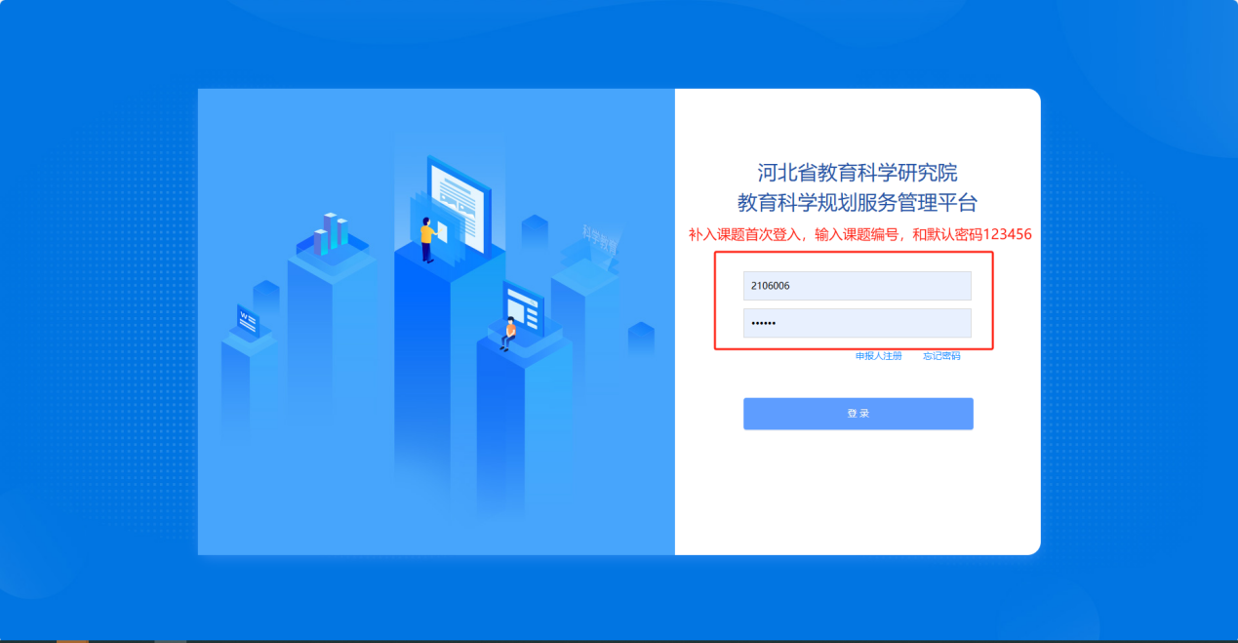

1. ，第一次登入，只能看到和操作，基本信息填写页面

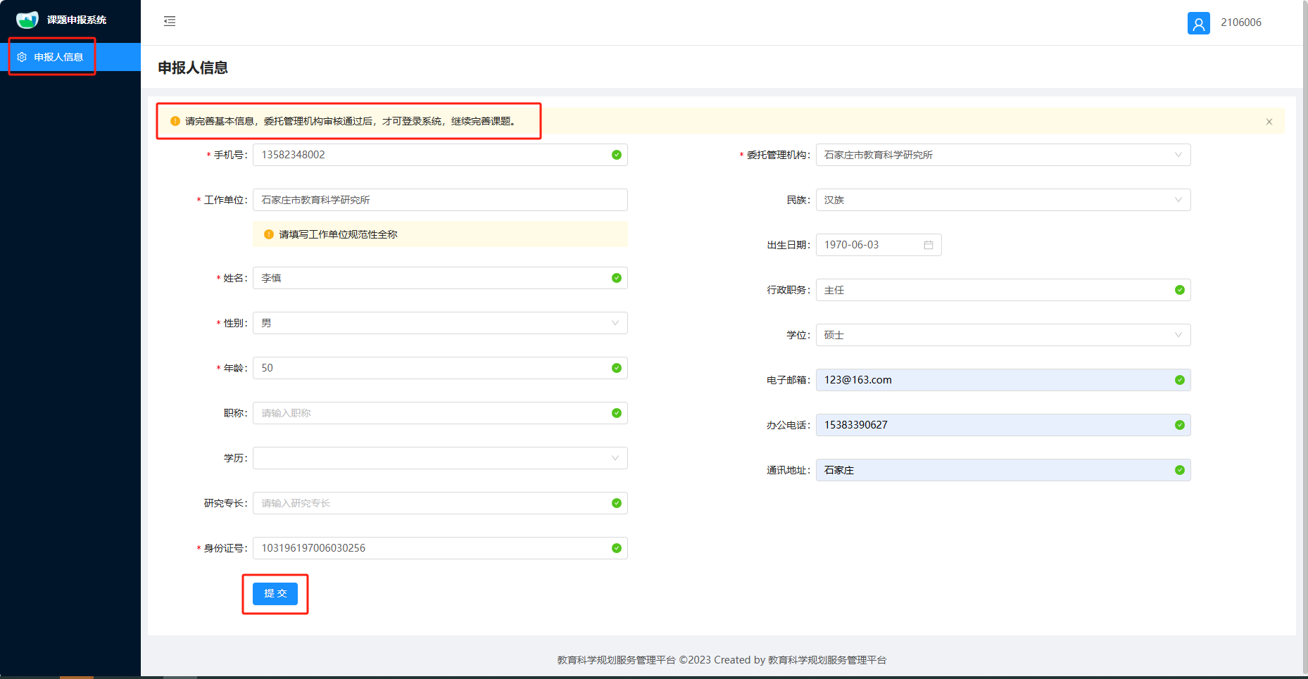

1. 基本信息填写后点击提交，弹出提示如图，点击确认，提交成功，自动退出程序。等待委托管理机构审核。

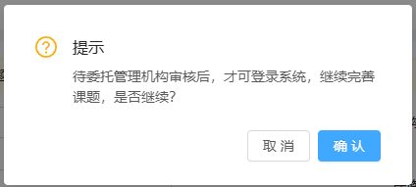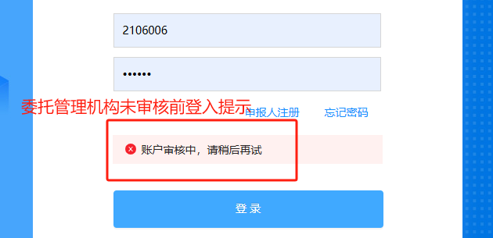

1. **审核通过的主持人，登入后可以看到三个系统，如图**

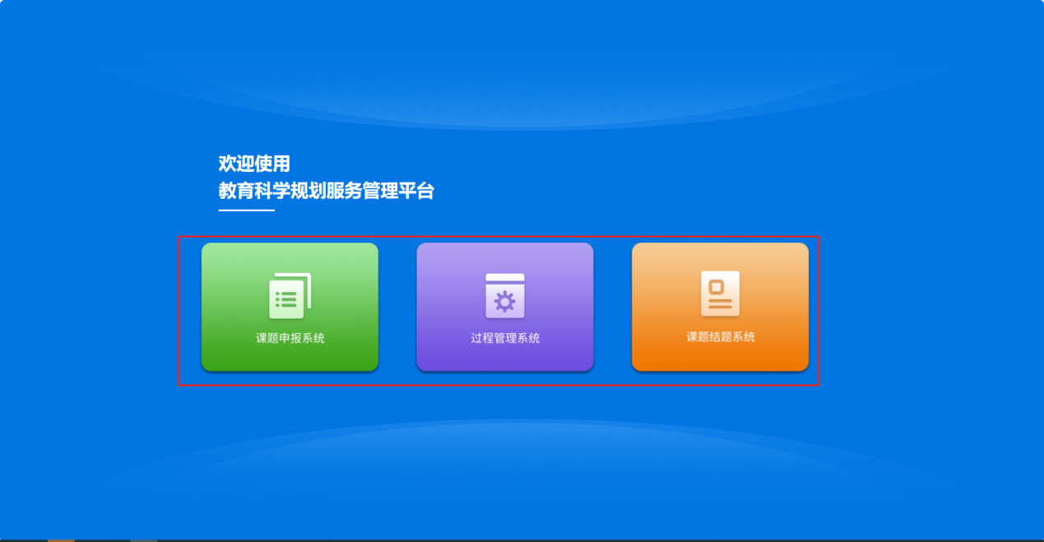

1. **课题申报系统，导入主持人，可以看到导入的已立项课题，如图**

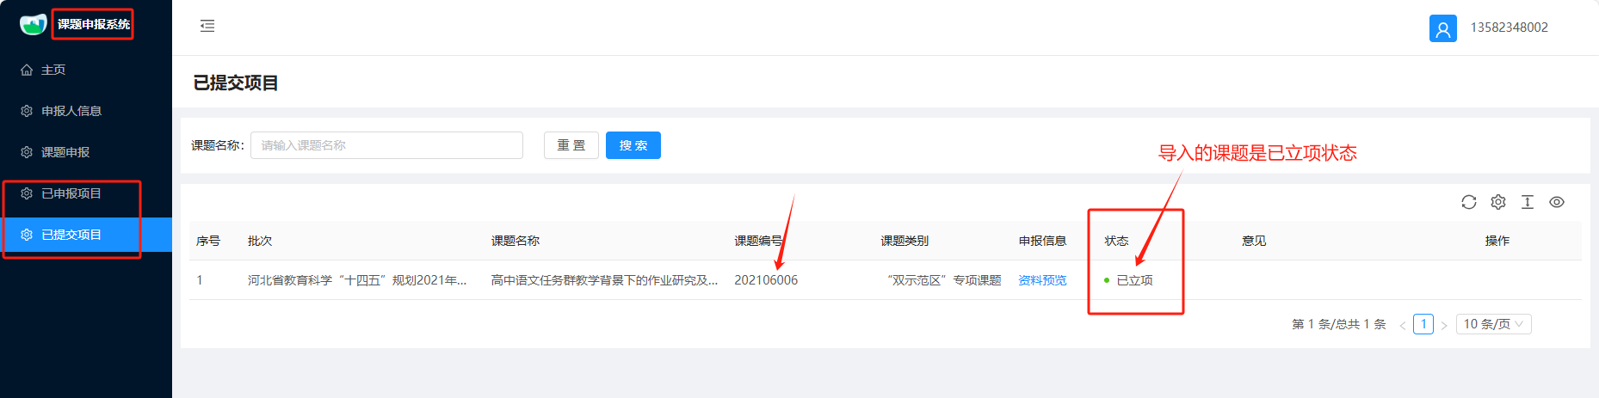

1. **过程管理系统和课题结题系统，导入主持人，可看到账户下所有课题，多个课题的需要先选择处理的课题，选择哪个课题提交对应哪个课题的资料。**

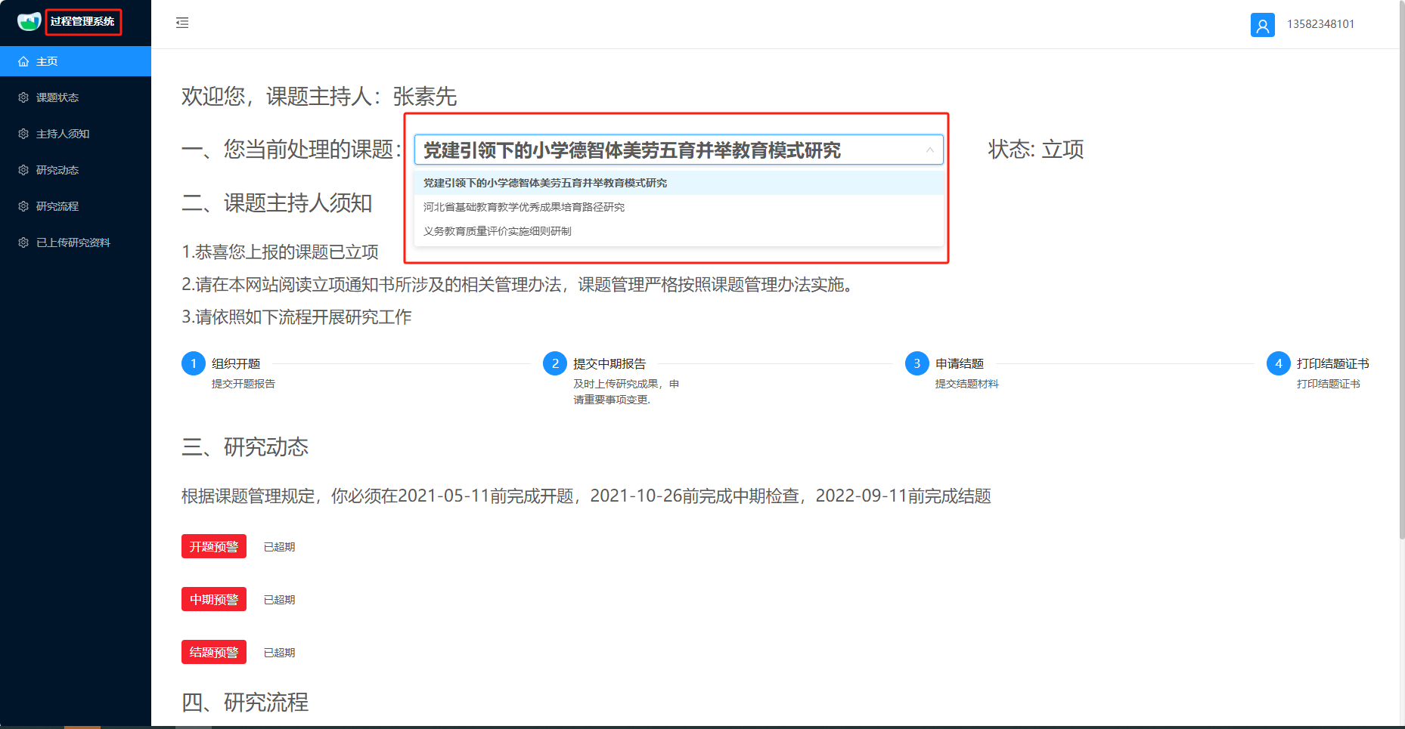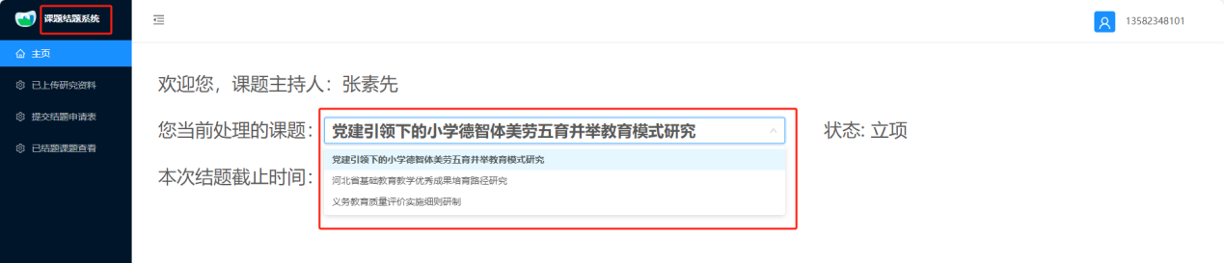

注意：

1. 补入的课题=同系统申报，刚立项的课题。需在程序里操作开题，中期，委托管理机构审核通过后，才能申请结题。同系统申报立项后处理，提交审核流程一致。
2. 补入课题，重大课题按3年期限，其他课题按2年期限导入的。过程管理的开题，中期，结题的提示灯可能红色，甚至过期，但不影响数据的提交，审核和结题。